政治在线考试监考机位
中目客户端使用手册

2021年3月

目 录

（一）中目客户端下载 2
（二）中目客户端与会 2
1）PC端与会方式 2
2）手机端与会方式 3
（三）会中视音频调试 3
（四）会中主要功能-屏幕共享 4

（一）中目客户端下载
中目客户端下载地址：https://meeting.zomo.com.cn/download
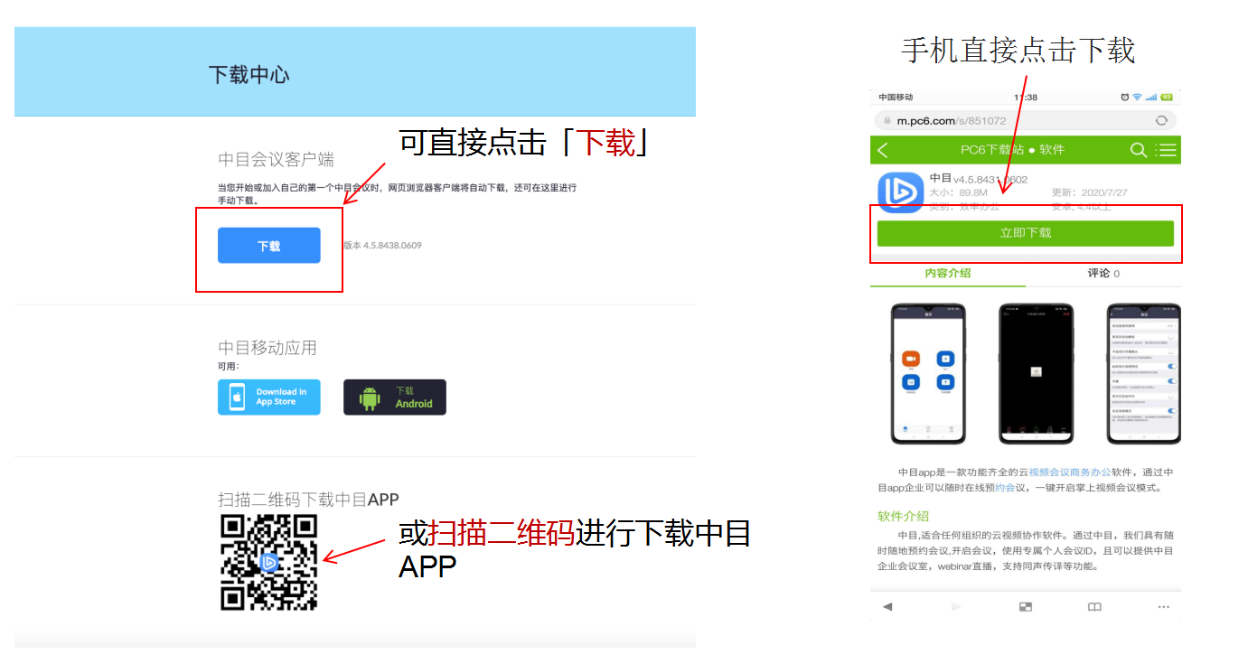

（二）中目客户端与会

1）PC端与会方式
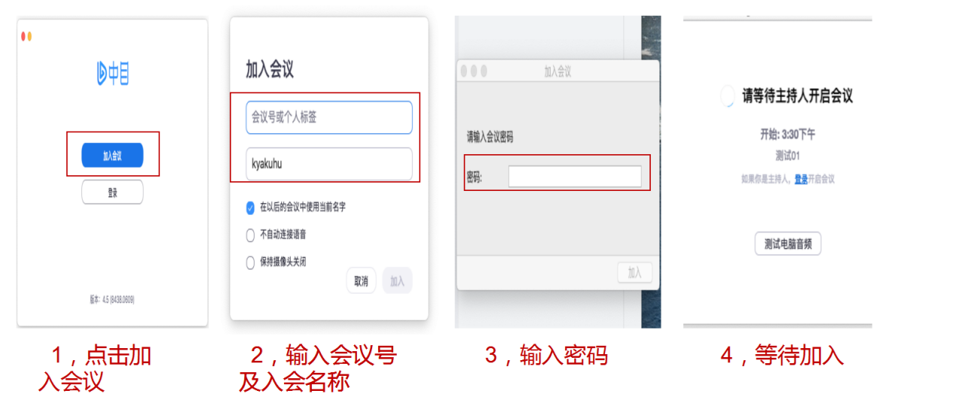

2）手机端与会方式
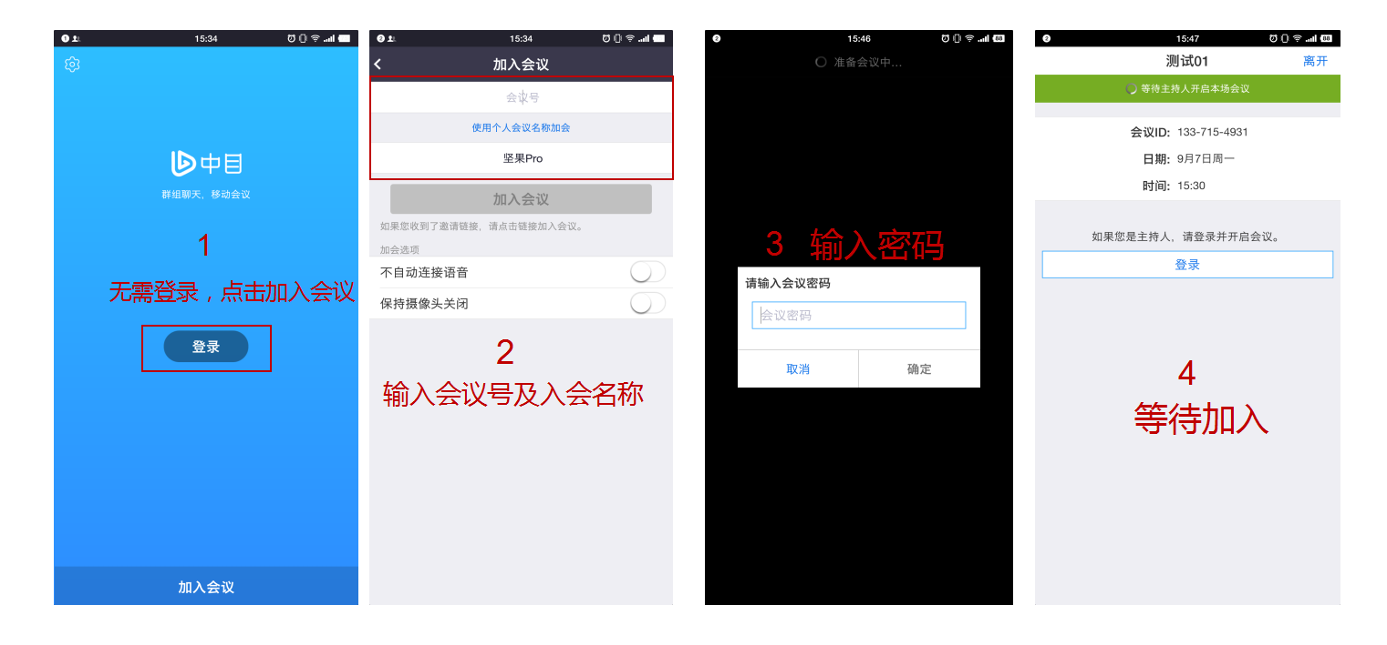

（三）会中视音频调试
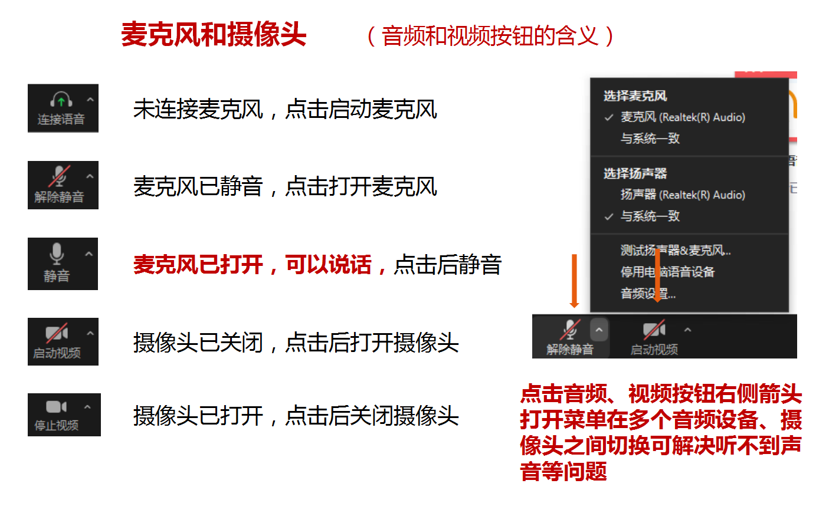

（四）会中主要功能-屏幕共享
